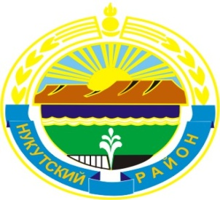

МУНИЦИПАЛЬНОЕ ОБРАЗОВАНИЕ
«НУКУТСКИЙ РАЙОН»

АДМИНИСТРАЦИЯ
МУНИЦИПАЛЬНОГО ОБРАЗОВАНИЯ
«НУКУТСКИЙ РАЙОН»

ПОСТАНОВЛЕНИЕ
от 13 марта 2017 года № 61 п. Новонукутский

Об отмене Административных регламентов
по предоставлению муниципальных услуг

В соответствии с Федеральным законом от 27.07.2010 года № 210-ФЗ «Об организации предоставления государственных и муниципальных услуг», Федеральным законом от 06.10.2003 года № 131-ФЗ «Об общих принципах организации местного самоуправления в Российской Федерации», руководствуясь ст. 35 Устава муниципального образования «Нукутский район», Администрация

ПОСТАНОВЛЯЕТ

- Признать утратившим силу постановления Администрации муниципального образования «Нукутский район» от 28.04.2016 года № 95 «Об утверждении Административного регламента предоставления муниципальной услуги «Раздел земельного участка», от 28.04.2016 года № 96 «Об утверждении Административного регламента предоставления муниципальной услуги «Объединение земельных участков», от 28.04.2016 года № 94 «Об утверждении Административного регламента предоставления муниципальной услуги «Предоставление земельных участков для строительства с предварительным согласованием места размещения объекта», от 28.04.2016 года № 97 «Об утверждении Административного регламента предоставления муниципальной услуги «Выдел земельного участка».
- Управлению экономического развития и труда Администрации муниципального образования «Нукутский район» (Платонова Н.А.) исключить муниципальные услуги «Раздел земельного участка», «Объединение земельных участков», «Предоставление земельных участков для строительства с предварительным согласованием места размещения объекта», «Выдел земельного участка» из Реестра муниципальных услуг муниципального образования «Нукутский район».
- Организационному отделу Администрации муниципального образования «Нукутский район» (Карпека О.П.) опубликовать настоящее постановление в печатном издании «Официальный курьер» и разместить на официальном сайте муниципального образования «Нукутский район».
- Контроль за исполнением настоящего постановления возложить на первого заместителя мэра муниципального образования «Нукутский район» Т.Р. Акбашева.

Мэр С.Г. Гомбоев

